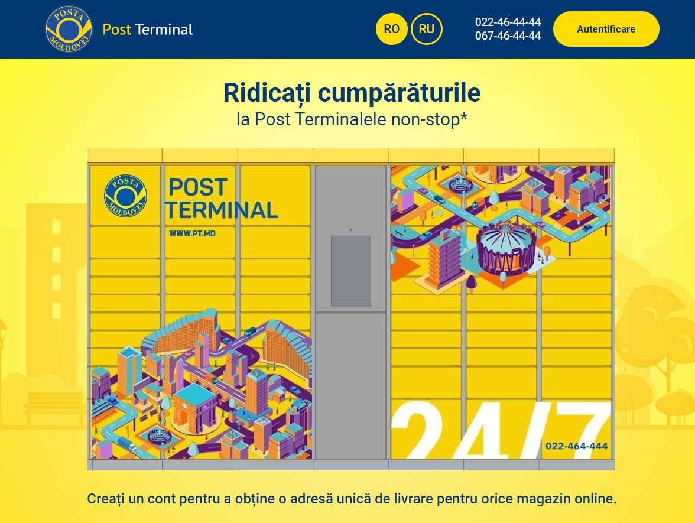

Post Terminal – livrarea comenzilor către post terminalele din Chișinău
Post terminal – un terminal automat de emitere a comenzilor instalat în apropiere de oficiile poștale și magazine.
Pentru început înregistrează-te pe https://www.pt.md/ și primește un număr individual pentru post terminal.
Cum să te înregistrezi pe site-ul pt.md?
Cum să alegi metoda de livrare?
- La pasul „Livrare”, alege metoda „Livrare la domiciliu, livrare prin Poșta Moldovei sau Post Terminal”
- Faceți clic pe pictograma "Plus" și nu uitați să introduceți numărul Postomatului

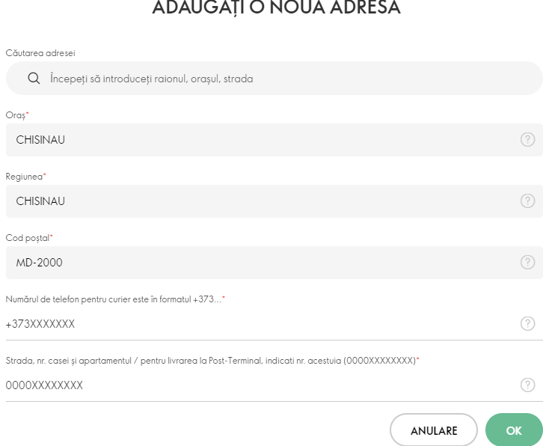

- Apoi alegeți metoda de livrare Postomate
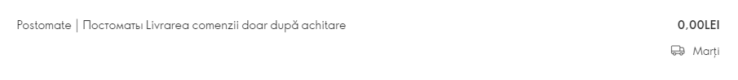
- Dacă dorești să adaugi o nouă adresă cu un număr de Post Terminal, fă click pe pictograma + din colțul din dreapta sus al paginii.
- Dacă adresa cu numărul de Post Terminal este deja completată, selecteaz-o din listă.
- În cazul schimbării adresei Post Terminalului, mai întâi salvează-l pe site-ul www.pt.md în profilul personal, apoi introdu acest număr în comandă.
- Asigură-te că adresa de email și numărul de telefon sunt actuale - aici vei primi o notificare cu codul pentru a primi comanda. Numărul de telefon și adresa de e-mail trebuie să coincidă cu datele de înregistrare de pe site-ul https://www.pt.md/

Costul livrării
Condițiile | Plata pentru transport
Orice comandă a nou venitului timp de 21 de zile după înregistrare | 15 lei
Partenerii de Brand care participă în Programul de Bun Venit*
Partenerii de Brand participanți în Premier Club
Comenzi în valoare de la 500 lei (PD)*
Celelalte comenzi | 23 lei
*cu condiția că participantul PBV a acumulat 75 BP în perioada precedentă de catalog.
Dorești livrare gratuită?
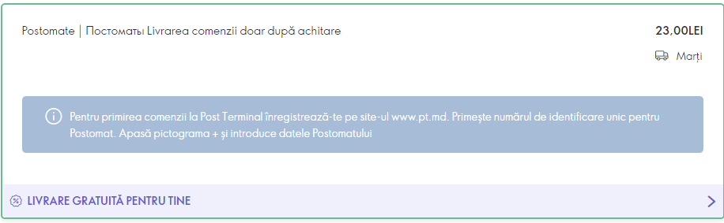
Faceți clic pe «Livrare Gratuita Pentru Tine» și alege produsul în locul Plății pentru Livrare.
Termeni de livrare
Ziua și ora plasării comenzii | Ziua transmiterii comenzii | Ziua livrării la post terminal *
Vineri de la 7:00 – Luni până la 7:00 | Luni | Marți
Luni de la 7:00 – Marți până la 7:00 | Marți | Miercuri
Marți de la 7:00 – Miercuri până la 7:00 | Miercuri | Joi
Miercuri de la 7:00 – Joi până la 7:00 | Joi | Vineri
Joi de la 7:00 – Vineri până la 7:00 | Vineri | Sâmbătă

* Din cauza faptului că boxele din POSTOMAT-uri pot fi ocupate de alte colete, este posibil să existe decalaje în timpul de livrare în POSTOMAT-uri.
Achitarea comenzii
Până la primire prin oricare din metodele prezentate. La Post Terminal sunt livrate doar comenzile achitate. Termenul de păstrare a unei comenzi neachitate 7 zile
Urmărirea comenzii
Centul de contact al serviciului Post-Terminal 022464444, 067464444
Primirea comenzilor
- în momentul în care comanda este livrată la POSTOMAT, veți primi o notificare prin SMS cu un cod de preluare.
- în cazul în care comanda este formată din două sau mai multe cutii, veți primi un SMS cu codul pentru fiecare cutie în parte, cutiile vor fi plasate în mai multe boxe ale POS-ului; livrarea mai multor cutii de la o comandă este posibilă în zile diferite;
- la POSTOMAT atingeți ecranul sau apăsați "Recepție colet" (în funcție de modelul de POSTOMAT); introduceți codul primit prin SMS pe ecranul POSTOMAT, căsuța dorită se va deschide automat; luați cutia și închideți;
- verificați dacă coletul este intact și integru.
- ambalajul este deteriorat, faceți 1-2 fotografii. Trimiteți informații la MDService@oriflame.com
- luați comanda.
- graficul de lucru al Postomatelor – 24/7
Perioada de păstrare a comenzilor
- 72 de ore de la data primirii comenzii la Post Terminal
- Notificare de returnare a comenzii – cu 24 de ore înainte de retur
În caz de reclamații:
- Înregistrează o reclamație în Cabinetul Personal și primește răspuns la adresa de e-mail, care a fost indicat la momentul înregistrării.
- Urmăriți statutul reclalamației în Cabinetul personal în secțiunea Comenzi - Reclamații - Istoric reclamații
- Puteți returna produsul prin intermediul unui Punct de deservire (lista SPO) dacă este în regiunea ta.
- Produsul poate fi returnat prin intermediul Oficiului Poștal sub formă de colet. Serviciul este contra cost și este taxat de Poșta Moldovei. Adresa pentru returnare: Chișinău 31 august 1989 #64. Pentru Oriflame International.
- Dacă primiți un produs defect, faceți o reclamație online și trimiteți o fotografie a produsului la adresa Alexandra.Gritiuc@oriflame.com. Produsul nu trebuie returnat.
- Puteți afla care sunt tipurile de reclamații și cum să le soluționați Aici.
!!! Returnați produsul dacă nu există nicio deteriorare a aspectului produsului.

